ERRATA Nº 005/2026 – SEMED
A PREFEITURA MUNICIPAL DE BERURI, por meio da SECRETARIA MUNICIPAL DE EDUCAÇÃO E CULTURA – SEMED, no uso de suas atribuições legais, torna pública a presente ERRATA ao EDITAL N 036/2026-SEMED, referente à Quinta Convocação do Processo Seletivo Simplificado conforme segue:

1. DA ALTERAÇÃO NO ANEXO I – RELAÇÃO DOS CANDIDATOS CONVOCADOS.
Considerando o erro material na identificação da formação exigida para os candidatos abaixo relacionados no ato da publicação da convocação:
ONDE SE LÊ:
(No campo referente à Especialidade: Educação Infantil – Formação Ensino Superior)
LEIA-SE:
Tabela 1 - ESPECIALIDADE: EDUCAÇÃO INFANTIL
FORMAÇÃO: ENSINO MÉDIO
Tabela 1- ESPECIALIDADE: EDUCAÇÃO INFANTIL
FORMAÇÃO ENSINO MEDIO
Nº | Nº de Inscrição | Nome do(a) Candidato(a) | Polo | Escola Mun. / Comunidade/ Localidade (Inscrição) | Pontuação | Pontuação Proficiência |  | Pontuação Total
 |  |  |  |  |  | Redação | Plano de Aula
3 | 046 | CONCEIÇÃO DUARTE ALBURQUERQUE | POLO V | JOSÉ BERNARDO MORAES/ SANTO ANTÔNIO/ BERURI | 5 | 21 | 36 | 62
4 | 027 | NAYLA KALINE LIMA DE CARVALHO | POLO V | JOSÉ BERNARDO MORAES/ SANTO ANTÔNIO/ BERURI | 0 | 25 | 35 | 60
5 | 011 | ARLI TEXEIRA RIBEIRO | POLO V | JOSÉ BERNARDO MORAES/ SANTO ANTÔNIO/ BERURI | 3,2 | 21 | 26 | 50,2

2. DAS DEMAISDISPOSIÇÕES
Permanecem inalterados os demais itens, cronogramas e convocações constantes no Edital nº 036/2026 – SEMED que não foram objeto de retificação por esta Errata.
Beruri/AM, 17 de abril de 2026.
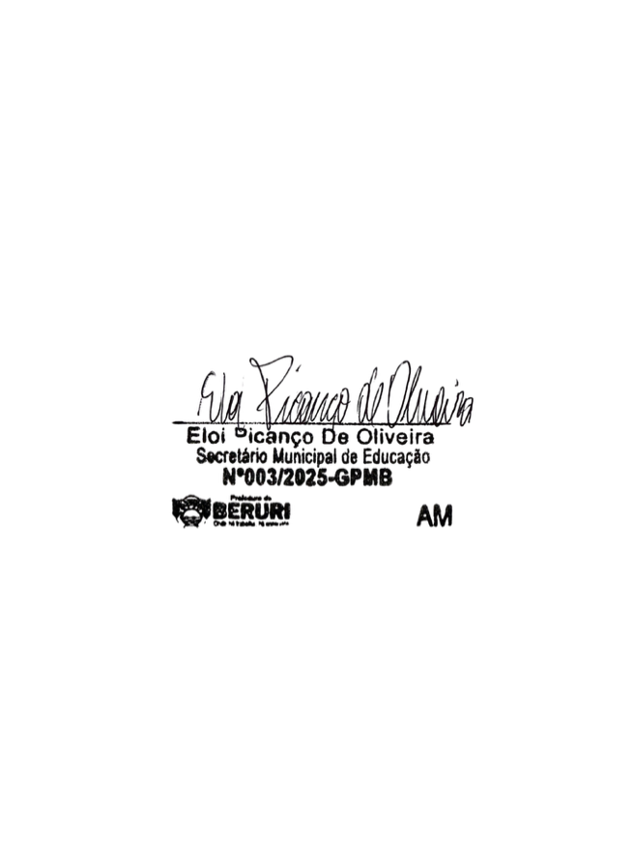

__________________________________________
Eloi Picanço de Oliveira
Secretário Municipal de Educação e Cultura
SEMED – Beruri

